**Gilliams-Droomfuga**

Gedicht van de Week

Week 35- 2020

[www.arspoetica.nl](http://www.arspoetica.nl)

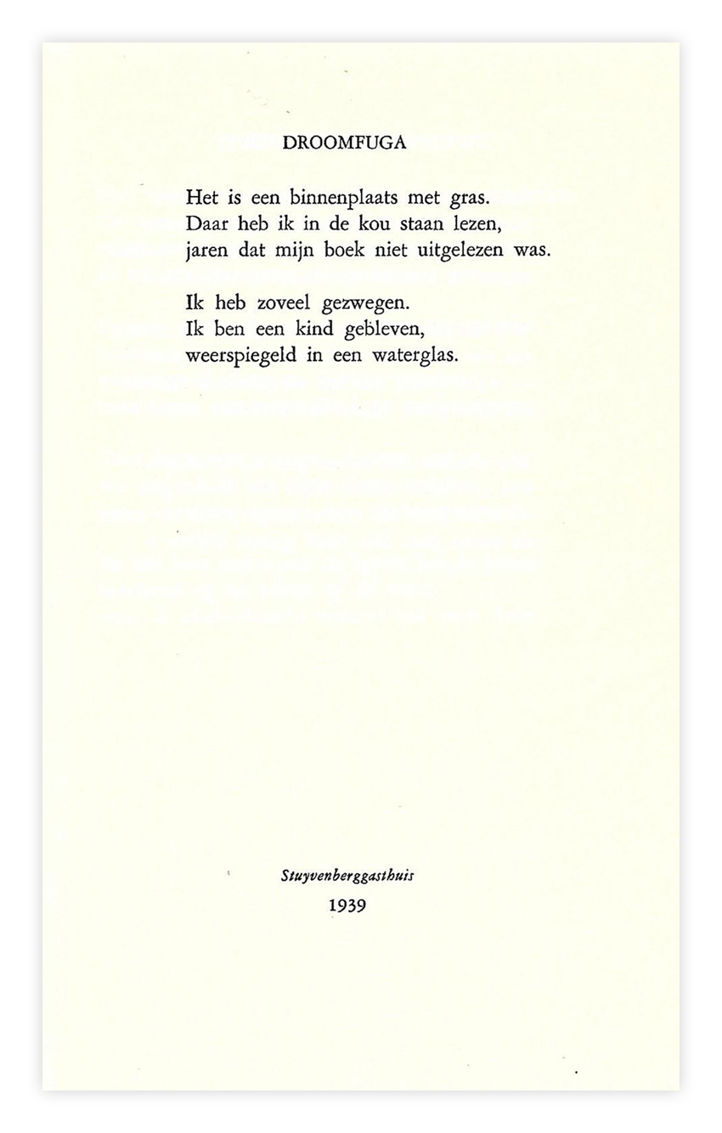

De dichter van deze week kan men wel beschouwen als de verbeelder van de droom. Zijn bekendste werk is de roman ”Elias of het gevecht met de nachtegalen” (1936). Zoals in veel van zijn werk is het autobiografisch element sterk aanwezig.

Maurice Gilliams, geboren (1900) en gestorven (1982) in Antwerpen werkte in het boekenvak (o.a. als typograaf) en laatstelijk als secretaris van de Koninklijke Academie voor Nederlandse Taal- en Letterkunde in Gent. Zijn werk werd meermaals onderscheiden: in 1969 de Constantijn Huygensprijs en in 1980 de Prijs der Nederlandse Letteren.

Zijn werk, zowel, proza als poëzie, is verstild en dromend, zoals boven genoemd, met als centraal thema de vergankelijkheid en de voorbije jeugd.

Het gedicht van de week is daarvan een goed voorbeeld. Het is geschreven in 1939 in het Stuyvenberggasthuis waar de [schrijver toen verbleef](https://www.dbnl.org/tekst/_par009200101_01/_par009200101_01_0029.php). Het werd voor het eerst gebundeld in “X gedichten” in 1950. Hier is de tekst uit van de uitgaven van zijn verzameld werk (1984).